ROMÂNIA |  | NECLASIFICAT
MINISTERUL APĂRĂRII NAŢIONALE |  | Exemplar unic
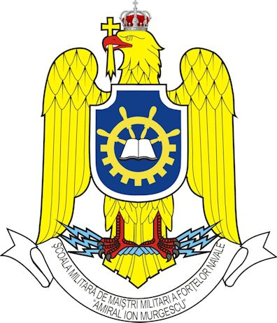
ŞCOALA MILITARĂ DE MAIŞTRI MILITARI
A FORŢELOR NAVALE „Amiral Ion MURGESCU” CONSTANŢA
ACORD
privind prelucrarea datelor cu caracter personal
Subsemnatul(a),__________________________________________________, fiul(fiica) lui ____________________________şi al _____________________________, născut(a) la data de
___.____.______în localitatea , judeţul/sectorul___________________
posesor al B.I./CI seria nr. , eliberat de_________________________. la data de.____________, domiciliat în localitatea_______________, str._______________________, nr.____ , bl. ___ sc. , ap. ____, judeţul/sectorul________________candidat la concursul de ocupare a posturilor didactice în Şcoala Militară de Maiştri Militari a Forţelor Navale „Amiral Ion Murgescu” Constanţa, îmi exprim în mod expres consimţământul în vederea colectării şi prelucrării datelor cu caracter personal, de către membrii comisiei de concurs din Şcoala Militară de Maiştri Militari a Forţelor Navale „Amiral Ion Murgescu” Constanţa, date oferite de mine.
Declar pe propria răspundere că am luat la cunoştinţă de dispoziţiile legii nr. 129/15.06.2018 privind prelucrarea datelor cu caracter personal, precum şi de conţinutul informării Şcolii Militare de Maiştri Militari a Forţelor Navale „Amiral Ion Murgescu” Constanţa,cu privire la aceste date şi declar că sunt de acord ca aceste date cu caracter personal să fie stocate, prelucrate, utilizate şi publicate.

INFORMARE
Şcoala Militară de Maiştri Militari a Forţelor Navale „Amiral Ion Murgescu” Constanţa, cu sediul în Constanţa, str.Dezrobirii nr. 80, prelucreaza date cu caracter personal furnizate de dumneavoastră pentru desfăşurarea concursului de ocupare a posturilor didactice în cadrul şcolii.
Durata prelucrării datelor cu caracter personal furnizate de dumneavoastră este de un an, de la data depunerii dosarului de candidat.
Pentru asigurarea confidenţialităţii informaţiilor din baza noastră de date sunt implementate anumite măsuri de securitate pentru a asigura confidenţialitatea acestora, în conformitate cu standardele de securitate impuse de legislaţia relevantă.
Conform Legii nr. 129 din 15 iunie 2018, beneficiaţi de dreptul de acces, de intervenţie asupra datelor, dreptul de a nu fi supus unei decizii individuale şi dreptul de a vă adresa justiţiei.

Aveţi dreptul să vă opuneţi prelucrării datelor personale care vă privesc şi să solicitaţi ştergerea datelor. Pentru exercitarea acestor drepturi, vă puteţi adresa cu o cerere scrisă, datată şi semnată la compartimentul secretariat din cadrul Şcoalii Militare de Maiştri Militari a Forţelor Navale „Amiral Ion Murgescu” Constanţa.

LEGE nr.129 din 15 iunie 2018 pentru modificarea şi completarea Legii nr. 102/2005 privnd înfiinţarea, organizarea si functionarea Autoritatii Nationale de Supraveghere a Prelucrarii Datelor cu Caracter Personal, precum §i pentru abrogarea Legii nr. 677/2001 pentru protecjia persoanelor cu privire la prelucrarea datelor cu caracter personal §i libera circulate a acestor date.

